UNIVERSITÉ CENTRALE D’ÉQUATEUR
FACULTÉ DE PHILOSOPHIE, LETRES ET SCIENCES DE L’ÉDUCATION
FILIÈRE PLURILINGUE FRANÇAIS SUR OBJECTIF SPÉCIFIQUES

Information Générale
Professeurs :  - VALENCIA Andy | Langue :  Français | Niveau :  Intermédiaire (B2-C1) | Classe :  Gastronomie | Date :  Dimanche, le 27 septembre 2020
Livre : Dessin d`un programme de français sur objectifs spécifiques pour les étudiants de premier semestre à Escuela Superior de Gastronomía Cocinarte". | Objectifs :  - Développer des compétences professionnelles liées à la gastronomie grâce à une série systématique d'activités évaluées par une rubrique de compétences.

Plan de Classe
Résultat  d’apprentissage : | Les étudiants seront capables de faire un gâteau marbré au chocolat de manière professionnelle aussi bien que personnelle. |  |  |  | Durée : 45 minutes
Plage Horaire | Point  Grammatical | Instructions pour l’enseignant | Instructions pour les élèves | Type  d’interaction | But
6 minutes | - La formation du subjonctif en français.  - Vocabulaire dans classe | Brise-glace :  Jeu des images  Distribuez une série de photos de desserts et les élèves en prendront une chacun. Ensuite, l'enseignant doit faire le lien entre l'image du dessert et les attentes du cours. Il est possible de donner un feedback à la fin de la réunion en posant la même question au début. | - Choisissez une photo d'un dessert et expliquez quelles sont vos attentes pour le plat. Si vous avez des questions, adressez-vous à l'enseignant. | Professeur-élevé | - Motivation des étudiants.  - Reconnaissance des plats et des desserts.

2 minutes |  | Activité déclencheur :  À ce stade, une image du gâteau marbré au chocolat est montrée, ainsi que des mots clés permettant à l'élève de concrétiser ses idées. :  - Observez la photo et, à l’aide des mots proposés, faites une brève description du gâteau. | - Prêter attention aux détails de l’image et des mots clés.  - Faites une brève description du château | Professeur-élevé | - Compréhension orale  - Production écrit
8 minutes |  | Après le premier visionnement de la vidéo « Le cake marbré au chocolat - Recette de chef » (Annexe 1) :  - L'élève doit répondre à des questions sur la préparation du gâteau.  - L'élève doit remplir le tableau des ingrédients du gâteau. (Annexe 2) | - Regardez la vidéo pour la première fois et répondez aux questions.  - Compléter le tableau suivant. | Professeur-élevé | - Compréhension orale  - Production écrit.
12 minutes |  | Après avoir regardé la vidéo pour la deuxième fois :  - Les étudiants doivent mettre les étapes de la préparation des gâteaux dans le bon ordre. (Annexe 2)  - Les élèves doivent noter les ustensiles utilisés pour la préparation du gâteau. | - Mettez les étapes en ordre pour la préparation.  - Notez les ustensiles de travail qui sont utilisés pour la préparation. | Professeur-élevé | - Concentration  - Compréhension orale  - Production écrite.
 |  | - L'élève doit écrire dans ses propres mots la préparation du gâteau marbré au chocolat et peut apporter une touche personnelle à la préparation. (100-110 mots) (Annexe 2) | - Si vous le souhaitez, vous pouvez écrire une touche personnelle pour la préparation du dessert. |  | - Production écrite  - Grammaire
5 minutes |  | L'enseignant doit :  - Demander s'il y a un doute à résoudre sur le sujet discuté. | - Demandez à l'enseignant en cas de doute | Professeur-élevé | - Concentration  - Expression orale
Méthodologie | Ressources | Évaluation
Méthode communicative, visuel | Tableau, marqueurs, projecteur, feuille de papier, vidéo, ordinateur, des images. | - Évaluation individuelle (Exercices)  - Grille d´évaluation (Annexe 3)

Signature Professeur : Signature Coordinateur :

Préparé par :  M. Andy Valencia  PROFESSEUR | Révisé par :  MSc. Liliana Jínez COORDINATRICE DU DÉPARTEMENT DE FRANÇAIS | Approuvé par :  MSc. Rommel Martínez DIRECTEUR DE LA FILIÈRE

Annexe 1

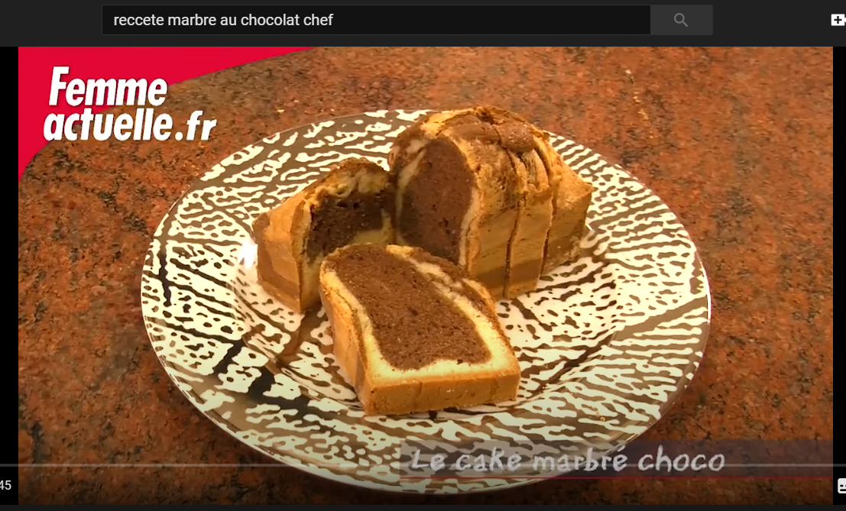

https://www.youtube.com/watch?v=H2jSPKSOUbM&t=2s

Annexe 2

Annexe 3

